# Sticky notes

## Inleiding

Omdat een blok tekst over de positieve en negatieve dingen binnen een sprint niet een overzichtelijk geheel zou vormen is er voor gekozen om deze punten te laten zien door middel van Notes. De groene notes gaan over iets wat tijden de sprint goed is gegaan en de rode gaan over iet wat slecht is gegaan. In de blauwe note staat de werkdruk weergegeven.

## Notes

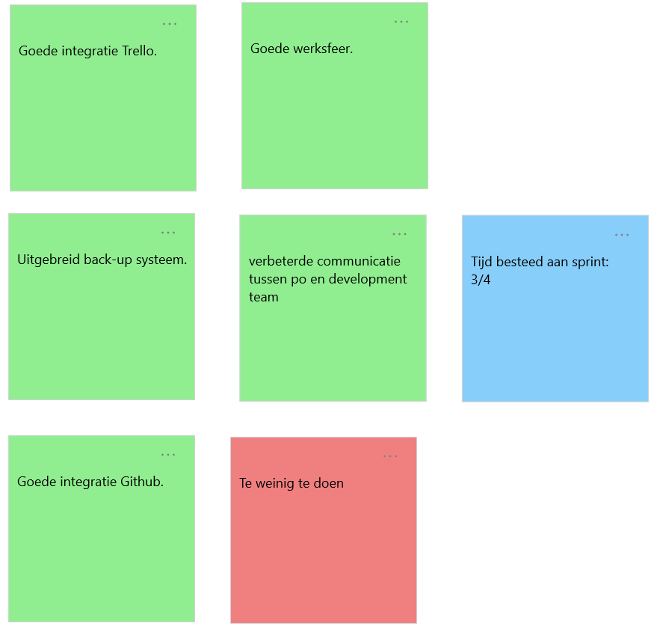

## Negatieve notes

### Note 1

Een van de negatieve notes ging over dat het team te weinig te doen had tijdens deze sprint. Dit was grotendeels door de grote hoeveelheid werk die verricht is tijdens de eerste sprint. Tijdens dit project is er niks meer wat gedaan kan worden aan dit probleem, maar het zal meegenomen worden in het volgende project.

# Tips en tops

## Inleiding

Omdat er tijdens een project ook dingen zijn die alleen bij 1 specifiek persoon goed of slecht gaan hebben wij ervoor gekozen om een lijst met tips en tops te geven per lid van het team. Deze punten zullen worden doorgenomen met het hele team, als het om een tip gaat zal er ook een manier moeten komen om het uit de wereld te helpen. Ook voor het zoeken van deze manier zal het hele team aanwezig zijn.

## Walid

### Tips

Deze tip is hetzelfde als vorige sprint, dit komt door het nog niet werken van de verbeteringen.

Een tip voor Walid is dat hij minder “side tracked’ zou moeten raken als hij niet bezig is met een taak. Het komt nog te vaak voor dat je met iets anders bezig bent en niet zelf een taak oppakt. Hiermee wordt gelijk jouw tweede tip vermeld, het zou beter zijn als je vaker zelf een taak op zou pakken. Jouw laatste tip is dat je aan het begin van de dag moet zorgen dat al je spullen op orde zijn aan het begin van de dag zodat je per direct kan beginnen.

### Verbetering

Om te werken aan jouw tips zullen we met het hele team vaker proberen jouw weer te laten focussen op je taak. Het spullen vergeten zou je kunnen verhelpen door eventueel een alarm of een reminder te zetten.

### Tops

Tijdens deze sprint heb je een stuk meer werk op je genomen dan vorige sprint. Het team kan deze verwerking van de workload zeer appreciëren.

## Tjitse

### Tips

Jij moet je tijdens de volgende sprint focussen op de snellere verwerking van de aan jou gegeven workload. Tijdens deze sprint heb je taken gekregen die nieuw voor je waren, daarom is enige vertraging te vergeven.

### Verbetering

Een ding waar je volgende sprint verbetering in moet gaan vormen is de research fase van een taak. Dit is momenteel nog een te lang durend proces. We denken dat dit een proces is wat naarmate je het vaker doet, verbetering is zou hebben.

### Tops

De delen waar jij je mee bezig hebt gehouden tijdens sprint 1 werken precies zoals ze horen te doen. We zouden dus graag willen zien dat je deze mate aan kwaliteit doorvoert gedurende sprint 2.

## Edin

### Tips

De eerste en enige tip die er is voor Edin is dat hij misschien wat minder moet gaan werken buiten schooluren. Zelf heeft hij aangeven beter te werken thuis dus er zijn vaker mogelijkheden voor thuiswerken speciaal voor Edin gemaakt.

### Verbetering

Zelf heeft hij aangeven beter te werken thuis dus er zijn vaker mogelijkheden voor thuiswerken speciaal voor Edin gemaakt.

### Tops

Edin heeft tijden sprint 1 ongelofelijk veel werk verricht en we zijn dan ook allemaal blij met het gedane werk. Tijdens de sprint heb jij veel aandacht besteed aan het uitleggen van de software aan anderen mensen, dit is iets waar het hele team heel dankbaar voor is.

## Alex

### Tips

Net als Tjitse moet jij je gaan focussen op de versnelling van je research fase.

### Verbeteringen

Een ding waar je volgende sprint verbetering in moet gaan vormen is de research fase van een taak. Dit is momenteel nog een te lang durend proces. We denken dat dit een proces is wat naarmate je het vaker doet, verbetering is zou hebben.

### Tops

Is altijd op tijd en heeft altijd een lokaal waar we in kunnen werken.